别急着抄底，4万美元的比特币更香

周三金融市场持续波动。

比推数据显示，BTC在周三早上触及 57,760 美元的当天高点后，空头将价格推至 55,000 美元以下。截至发稿时，比特币交易价格为 55,255 美元，24 小时跌幅 1.62%。

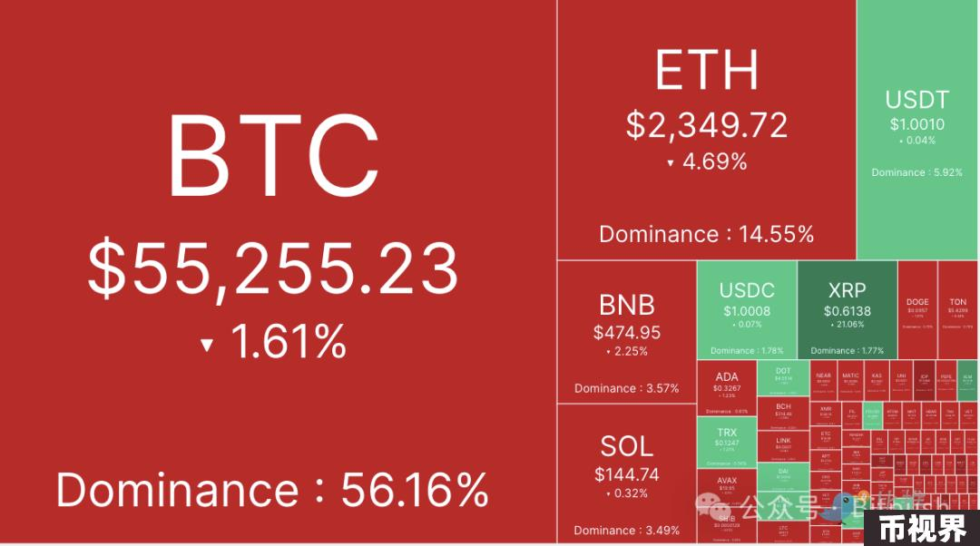

山寨币跌多涨少，市值前 200 名中只有十几个代币实现上涨。

Popcat (POPCAT) 领涨，涨幅21.85%，XRP上涨20.24%，Aragon (ANT) 上涨 7.8%。Safe (SAFE) 领跌，下跌 15.8%，Notcoin (NOT) 下跌 12.5%，Lido DAO (LDO) 下跌 10.8%。

目前加密货币总市值为 1.93 万亿美元，比特币的主导率为 56.1%。

美股收盘下跌，标准普尔、道琼斯指数和纳斯达克指数分别收跌 0.77%、0.60% 和 1.05%。

### 经济衰退担忧持续

投资者继续应对经济衰退的担忧。摩根大通当前认为，美国经济到今年年底陷入衰退的可能性为35%，高于上月初的25%。

Bruce Kasman牵头的摩根大通经济学家周三在给客户的报告中写道，美国的消息“暗示劳动力需求走弱比预期更为剧烈，裁员的初步迹象显现”。

该团队将到2025年下半年经济陷入衰退的可能性维持在45%，报告称：“我们温和上调对经济衰退风险的评估，相较之下我们对利率展望的评估调整幅度更大”。摩根大通现在认为美联储及其他央行长期将利率维持在高位的可能性只有30%，就在两个月前预测的可能性为50%。随着美国通胀压力下降，摩根大通预计美联储将在9月和11月分别降息50个基点。

市场情绪正在转向激进降息的可能性，据CME“美联储观察”数据，美联储9月降息25个基点的概率为28.5%，降息50个基点的概率为71.5%。

谈到比特币最近从 70,000 美元跌至 49,053 美元，跌幅达 30%，OTC Capital 首席执行官 Brian Dixon表示：“在我看来，这是一个短期事件，也是比特币牛市的正常波动。比特币在 2017 年牛市期间 11 次下跌 20%-30%，但仍创下历史新高。比特币在 2020-2021 年牛市期间下跌了四次 20%-30%，但仍创下历史新高。”

### 分析师：观望，直到比特币跌至40,000美元

尽管周二加密货币和股票的反弹让许多投资者充满希望，但10x Research研究主管 Markus Thielen 认为未来还有更多下跌空间，并建议加密货币交易者观望，直到比特币跌至40,000 美元。

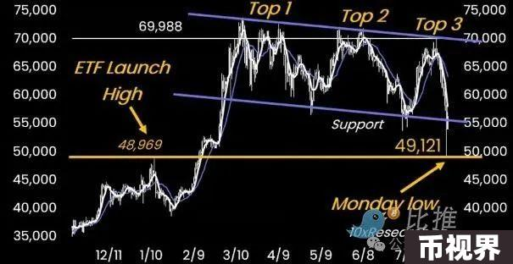

Thielen 在周三写道：“为了理想地把握下一次牛市的时机，我们的目标是让比特币价格跌至 40,000 美元出头，周一的大跌是 2024 年 1 月 11/12 日比特币现货 ETF 推出以来的标志性逆转，是市场近期历史上的一个关键参考点，交易员专注于价格变动的技术方面，彻底了解这种分析可以做出更明智的交易决策。即使是最乐观的加密货币交易员也必须承认，跌幅越来越大：5 月份为 56,500，7 月份为 53,500，8 月份为 49,100。”

Thielen 说：“比特币正试图复苏，但在最近的支撑位突破后，明确的下行趋势带来的强大阻力可能会更具挑战性，我们的看跌观点源于月度技术指标，截至 2024 年 5 月，这些指标已达到历史上牛市中价格逆转的水平，例如 2018 年 1 月和 2021 年 4 月。我们只能在事后几个月内证实这一点，然而，它周期性地影响了我们对 2024 年 4 月、6 月和 8 月价格下跌的预期。”

Thielen 警告称“从技术角度来看，预计 56,000/57,000 区域将成为比特币的重要阻力位，然而，由于不完整的技术指标显示存在下行风险，因此对于多头仓位（54,000）必须设置牢固的止损位”。

Thielen 的 40,000 美元 BTC 预测得到了多位分析师的支持，其中包括 Gokhstein Media 创始人 David Gokhstein，他在推特上写道：“我希望看到比特币跌至 50,000 美元，甚至 40,000 美元。这将是一个绝佳的机会来进一步买入。”

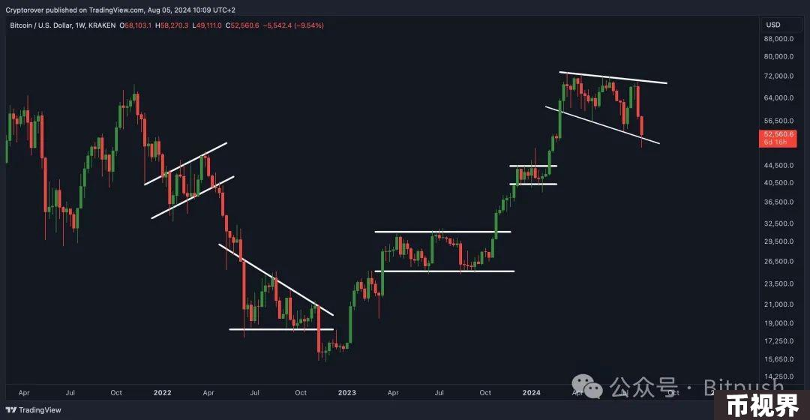

Cane Island Alternative Advisors 创始人 Timothy Peterson 认为，比特币在未来 60 天内跌至 40,000 美元的可能性与飙升至 80,000 美元的可能性一样大。

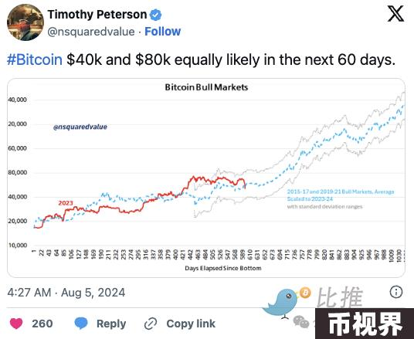

Coinbase分析师在本周报告中表示：“我们认为，短期内市场紧张情绪将持续，但空头可能会被挤压，从而导致未来几天市场反弹。但不要误以为这种市场混乱已经结束。加密货币仍受到一些技术因素的影响，例如 Genesis作为其破产清算计划的一部分，以实物形式分发 BTC 和 ETH。我们认为这一阶段可能会持续到 9 月中旬的美联储决议，因此，我们保留对 2024 年第三季度市场波动的预测，但也认为这种回调并不代表新市场周期的开始。相反，当前的抛售符合我们在 2024 年第三季度采取的防御性策略以及对 2024 年第四季度更为积极的展望”。